Pressemitteilung

Handball-Bundesliga-Verein SC Magdeburg und AOK gehen für Sportstunde an Schulen

Projekt „Gesunde Schule – gesunde Lebensweise“ soll Kinder motivieren
Magdeburg, 5. April 2024

Die AOK Sachsen-Anhalt und der Handballverein SC Magdeburg arbeiten zusammen, um Kinder und Jugendliche an Schulen für mehr Bewegung und gesunde Ernährung zu begeistern. Handball-Star und SCM Youngsters Trainer Christoph Theuerkauf geht dafür höchstpersönlich an die Schulen für eine gesunde Sportstunde.

Die Kooperation kommt zu einer Zeit, die von den Nachwehen der Corona-Pandemie gezeichnet ist. „Besonders während der Pandemie litten viele Kinder und Jugendliche an Bewegungsmangel“, sagt Klaudine Schönemann-Rach, Netzwerkkoordinatorin Gesundheit bei der AOK Sachsen-Anhalt. „Heute leiden mehr Kinder und Jugendliche an Adipositas, und in den letzten 10 Jahren haben sich Diabetes-Erkrankungen bei Kindern und Jugendlichen in Sachsen-Anhalt verdoppelt.“

Aus diesem Grund wird der Handballstar und Trainer der Youngsters des SC Magdeburg, Christoph Theuerkauf, landesweit eine gesunde Sportstunde an Schulen durchführen. „Wir gehen gemeinsam mit der AOK in die Schulen und sind mit den Schülerinnen und Schülern mit viel Spaß sportlich aktiv“, so Theuerkauf. „Dabei steht nicht nur die Bewegung im Vordergrund. Wir vermitteln auch Wissen über gesunde Ernährung, Entspannung und wie wichtig regelmäßige Bewegung für das Wohlbefinden ist.“
Der SC Magdeburg bringt dabei seine langjährige Erfahrung und Expertise im Bereich des Handballsports ein, die AOK Sachsen-Anhalt stellt die Lehrinhalte und Medien zur Verfügung.

Christoph Theuerkauf ist ehemaliger Spieler der Handball-Bundesliga und war auch in der Handball-Nationalmannschaft aktiv. Aktuell trainiert er die Youngsters des SCM. Schönemann-Rach: „Wir freuen uns nicht nur über die Expertise von Herrn Theuerkauf. Durch seine Bekanntheit soll der Tag auch etwas ganz Besonderes für die Kinder und Jugendlichen sein, den sie so schnell nicht vergessen werden. So möchten wir einen positiven Einfluss auf die Gesundheit und das Wohlbefinden unserer jungen Generation nehmen.“

Insgesamt besuchen der SC Magdeburg und die AOK bis Ende des Schuljahres 2026 30 Schulen im Land. Zielgruppe sind dabei Schülerinnen und Schüler der 5. bis 8. Klasse.

Zur AOK Sachsen-Anhalt:
Die AOK Sachsen-Anhalt betreut rund 835.000 Versicherte und 50.000 Arbeitgeber in 44 regionalen Kundencentern. Mit einem Marktanteil von 41 Prozent ist sie die größte regionale Krankenkasse in Sachsen-Anhalt.

Bilderservice:
Für Ihre Berichterstattung in Verbindung mit dieser Pressemitteilung können Sie die beigefügten Fotos bei Angabe des Bildnachweises kostenfrei verwenden.

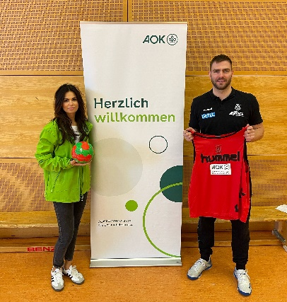
Klaudine Schönemann-Rach von der AOK Sachsen-Anhalt und Christoph Teuerkauf vom SC Magdeburg besiegeln die Kooperation „Gesunde Schule – Gesunde Lebensweise“. Für das Projekt werden Theuerkauf und die AOK an landesweit 30 Schulen eine gesunde Sportstunde durchführen, mit der Kinder für mehr Bewegung und gesunde Ernährung begeistert werden sollen. Foto: AOK Sachsen-Anhalt

